**TRƯỜNG ĐẠI HỌC BÁCH KHOA HÀ NỘI**

**VIỆN CÔNG NGHỆ THÔNG TIN VÀ TRUYỀN THÔNG**



**BÁO CÁO ĐỒ ÁN 2**

**PHÂN TÍCH VÀ THIẾT KẾ HỆ THỐNG**

**Đề tài: Phân tích và thiết kế hệ thống bán giày online cho một cửa hàng**

|  |  |
| --- | --- |
| **Giảng viên hướng dẫn:** | PGS-TS: Nguyễn Thị Kim Anh |
| **Nhóm sinh viên thực hiện:** | Tạ Thị Thùy Linh 20155948 |
| Nguyễn Văn Thái 20156445 |

***MỤC LỤC***

1. **Tổng quan để tài**
2. Tên đề tài…………………………………………………
3. Mô tả hệ thống (Hệ thống đã được mở rộng)
4. **Phân tích chức năng**
5. Biểu đồ Use- case tổng quát………………………….......
6. Phân giã Use-case………………………………………...
7. **PHÂN TÍCH CẤU TRÚC**
8. **Mô hình cấu trúc (Structural Modeling)** 
   1. **Thẻ CRC**
   2. **Biểu đồ lớp**
9. **Mô hình hành vi**

Biểu đồ trình tự (sequence diagrams) ……………………

1. **THIẾT KẾ CƠ SỞ DỮ LIỆU**
2. **TỔNG QUAN ĐỀ TÀI**
3. **Tên đề tài**

Phân tích và thiết kế Website bán giày cho một cửa hàng.

1. **Ý tưởng đề tài**

Hiện nay, có thể thấy việc bán hàng online đang rất phổ biến và có những hiệu ứng vô cùng tích cực. Trên thực tế, một cửa hàng bán giày ngoài việc bán hàng trực tiếp tại tại các cơ sở bởi các nhân viên , cửa hàng có thể bán hàng online trên Website. Với ý tưởng xây dựng Website theo hướng mở: khách hàng có thể mua hàng online vừa có thể đăng kí làm đối tác bán cùng mặt hàng trên hệ thống. Bên cạnh đó, việc quản lí, xếp lịch làm việc cho nhân viên của cửa hàng theo cách thủ công cũng gây khó khăn và mất thời gian cho người quản lí. Do đó ngoài những chức năng thông thường của một Website bán hàng thông thường chúng em mong muốn mở rộng Website đáp ứng thêm các tiêu chí như: Khách hàng có thể **vừa mua** , **vừa bán hàng** trên hệ thống đồng thời hỗ trợ tối đa trong việc **quản lí nhân viên** của cửa hàng.

1. **PHÂN TÍCH CHỨC NĂNG**
2. **Biểu đồ Use- Case tổng quát**

Hệ thống gồm có 4 tác nhân: Khách (Customer), Thành viên (Member), Nhân viên (Staff), Quản trị hệ thống (Administrator).

* **Khách:** là người sử dụng trang web bán hàng mà chưa đăng nhập vào hệ thống. Thường là người tương tác nhiều nhất với website.
* **Thành viên:** là người sử dụng trang web bán hàng nhưng đã đăng nhập vào hệ thống với tư cách là thành viên. Thành viên có thêm một số quyền như có thể lưu mặt hàng mình quan tâm lại, bình luận sản phẩm..
* **Nhân viên:** là người trực tiếp bán hàng tại của hàng. Nhân viên cũng là người sẽ hỗ trợ trực tuyến cho người dùng, thành viên trên hệ thống.
* **Admin(quản trị hệ thống):** là người quản lý cả hệ thống web bán hàng. Admin có nhiệm vụ như quản lý thành viên, đăng sản phẩm, quản lý quảng cáo....

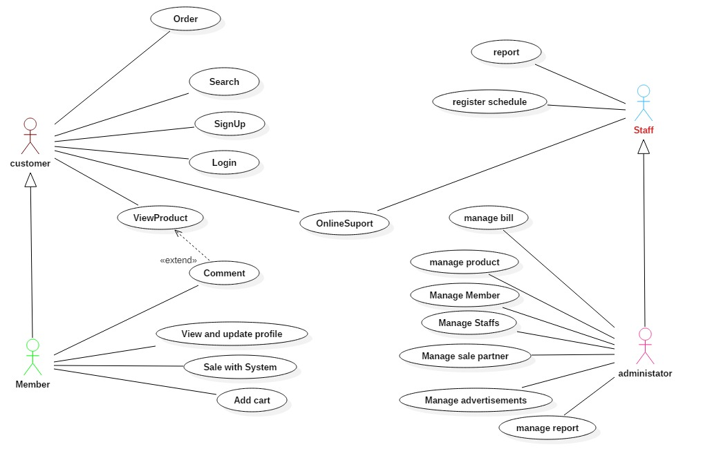

1. **Phân giã Use- Case**
   1. **Đối tác khách hàng ( Customer)**
      1. Chức năng tìm kiếm (Search)

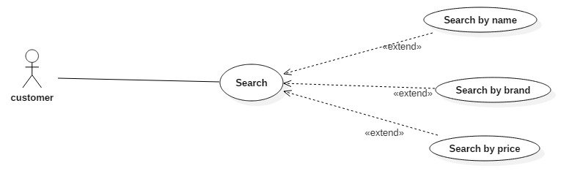

* + 1. Chức năng đặt hàng (Order)

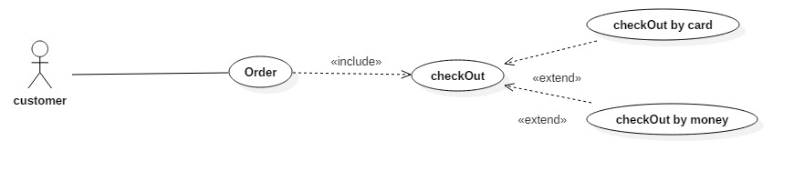

* + 1. Chức năng sử dụng dịch vụ hỗ trợ trực tuyến (OnlineSupport)

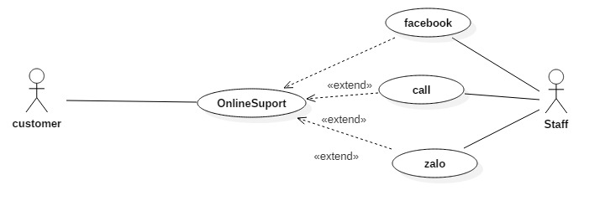

* 1. **Đối tác thành viên (Member)**
     1. Chức năng bán hàng cùng hệ thống (Sale With System)

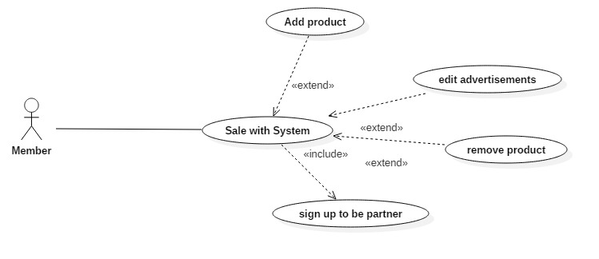

* + 1. Chức năng mua hàng ( AddCart)

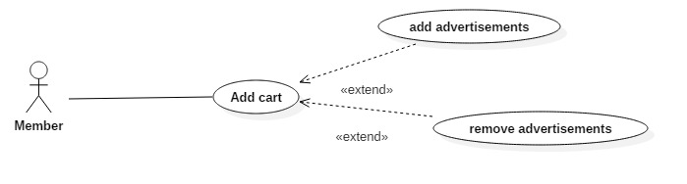

* 1. **Đối tác quản trị hệ thống (Administrator)**
     1. Chức năng quản lí sản phẩm

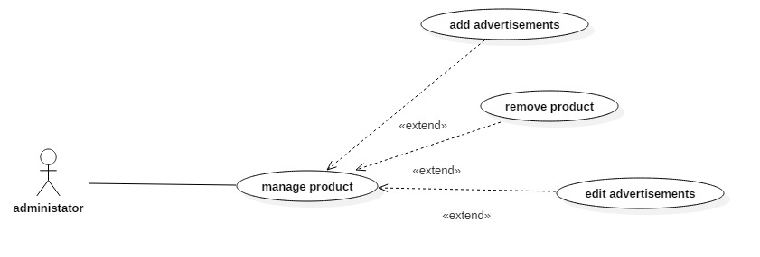

* + 1. Chức năng quản lí thành viên

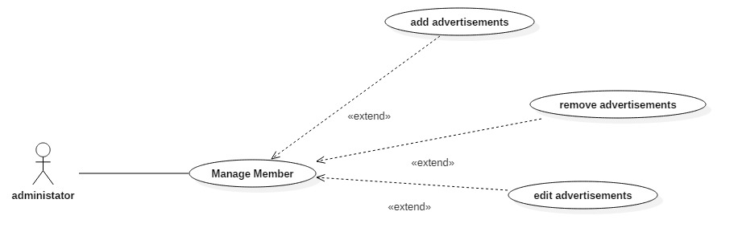

* + 1. Chức năng quản lí nhân viên

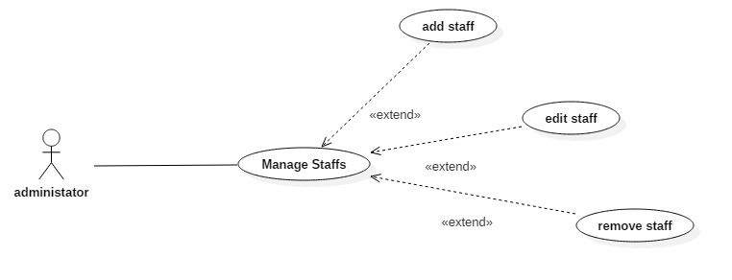

* + 1. Chức năng quản lí quảng cáo ( do khách hàng yêu cầu)

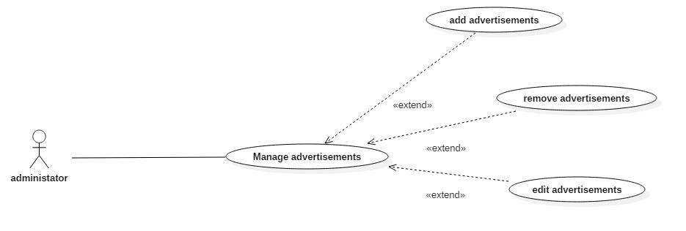

* + 1. Chức năng quản lí đối tác bán hàng

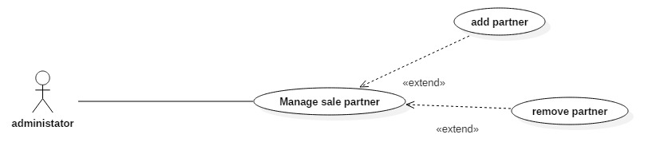

* + 1. Chức năng quản lí đơn hàng

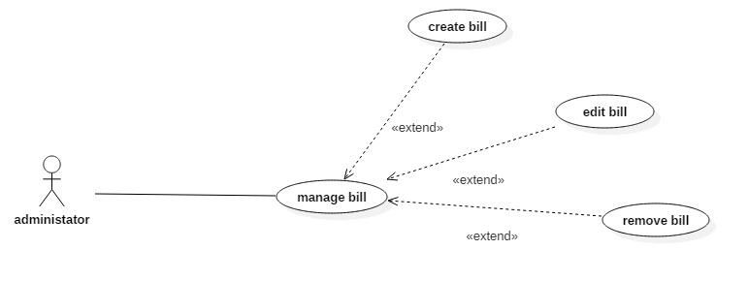

1. **Đặc tả Use-case**
   1. **Đối tác khách (Customer)**
      1. Chức năng xem chi tiết sản phẩm (ViewProduct)

|  |  |  |
| --- | --- | --- |
| Use-case name | ViewProduct | |
| Decription | Các sản phẩm trên trang website được sắp xếp theo hãng sản xuất, loại sản phẩm. Khách hàng tham quan trên hệ thống có thể kích vào các xem phẩm để xem thông tin chi tiết sản phẩm như: Size, giá, màu sắc, hãng sản xuất, … | |
| Agent | Khách hàng | |
| Input | Khách hàng kích vào 1 sản phẩm trên hệ thống | |
| Output | Thông tin chi tiết sản phẩm sẽ hiển thị như : Loại sản phẩm, hãng sản xuất, size, giá, màu sắc, mô tả sản phẩm | |
| Script | Agent | System |
| 1. Khách hàng gửi yêu cầu xem chi tiết sản phẩm |  |
|  | 1. Hiển thị thông tin chi tiết sản phẩm |
| 1. Khách hàng có thể thêm sản phẩm vào giỏ hàng hoặc trở lại xem sản phẩm khác |  |
|  | 1. Nếu khách hàng kích vào thêm sản phẩm vào giỏ hang hệ thống sẽ chuyển đến trang chi tiết giỏ hàng |
|  | 1. Khách hàng có thể thêm, bớt, xóa sản phẩm ->chọn hình thức thanh toán -> Quay lại trang chủ |  |
| Exception | Đưa ra hộp thoại thông báo khách hàng có chắc chắn muốn thanh toán không trước khi xử lý hóa đơn | |

* + 1. Chức năng tìm kiếm (search)

|  |  |  |
| --- | --- | --- |
| Use-case name | Search | |
| Decription | Khách hàng nhập từ khóa là tên hãng sản xuất hoặc tên giày,size… trên thanh tìm kiếm, hệ thống sẽ hiển thị chi tiết sản phẩm nếu sản phẩm nếu có và ngược lại sẽ thông báo không tìm thấy | |
| Agent | Khách hàng | |
| Input | Khách hàng nhập tên hãng sản sản xuất, price… trên thanh tìm kiếm | |
| Output | Thông tin chi tiết sản phẩm đươc tìm kiếm sẽ hiển thị trên trang chi tiết sản phẩm | |
| Script | Agent | System |
| 1. Khách hàng gửi yêu cầu tìm kiếm sản phẩm |  |
|  | 1. Hiển thị thông tin chi tiết sản phẩm |
| 1. Khách hàng có thể thêm sản phẩm vào giỏ hàng hoặc trở lại xem sản phẩm khác |  |
|  | 1. Nếu khách hàng kích vào thêm sản phẩm vào giỏ hang hệ thống sẽ chuyển đến trang chi tiết giỏ hàng |
| Exception | Nếu sản phẩm tìm kiếm không sẵn có thông báo không tìm thấy sản phẩm yêu cầu | |

* + 1. Chức năng đặt hàng(order)

|  |  |  |
| --- | --- | --- |
| Use-case name | Order | |
| Decription | Khách hàng kích vào mục đặt hàng (Order) trên hệ thống để đặt sản phẩm muốn mua (có thể sẵn có hoặc không sẵn có ) hệ thống sẽ kiểm tra hóa đơn và thực hiện giao hàng. | |
| Agent | Khách hàng | |
| Input | Khách hàng kích vào mục Đặt hàng trên hệ thống | |
| Output | Hiển thị Form đặt | |
| Script | Agent | System |
| 1. Khách hàng kích vào mục Đặt hàng |  |
|  | 1. Hiển thị Form đặt hàng để người dùng điền thông tin sản phẩm và chọn hình thức thanh toán |
|  | 1. Hệ thống đưa ra hộp thoại kiểm tra xem khách hàng đã chắc chắn đặt hàng chưa? |
|  | 1. Khách hàng xác nhận đặt hàng |  |
|  |  | 1. Hệ thống sẽ ghi nhận thông tin và tạo hóa đơn , giao hàng |
| Exception | Nếu khách hàng không muốn đặt hàng thì quay lại | |

* + 1. Chức năng đăng kí( sign up)

|  |  |  |
| --- | --- | --- |
| Use-case name | Sign up | |
| Decription | Khách hàng kích vào mục đăng kí trên hệ thống. Hệ thống sẽ hiển thị Form đăng kí thành viên. Khách hàng nhập thông tin vào form đăng kí và gửi. Hệ thống gửi lại thông báo tới khách hàng . | |
| Agent | Khách hàng | |
| Input | Khách hàng kích vào mục đăng kí trên hệ thống | |
| Output | Hiển thị Form đăng kí thành viên. Hệ thống gửi thông báo “Đăng kí thành công” hoặc “Đăng kí không thành công ” | |
| Script | Agent | System |
| 1. Khách hàng vào mục đăng kí |  |
|  | 1. Hiển thị Form đăng kí thành viên |
| 1. Khách hàng điền đầy đủ thông tin bao gồm: Tên, số điện thoại, Địa Chỉ, Email |  |
|  | 1. Hệ thống gửi thông báo đăng kí thành công |
| Exception | Nếu số điện thoại hoặc Email đã tồn tại , email sai cú pháp, báo lỗi ra màn hình và yêu cầu thực hiện lại. | |

* + 1. Chức năng đăng nhập(Log in)

|  |  |  |
| --- | --- | --- |
| Use-case name | Log in | |
| Decription | Khách hàng kích vào mục đăng nhập trên hệ thống. Khách hàng nhập tên tài khoản và mật khẩu để đăng nhập. Hệ thống hiển thị tên tài khoản hoặc thông tin chi tiết tài khoản đăng nhập của khách hàng | |
| Agent | Khách hàng | |
| Input | Khách hàng vào mục đăng nhập | |
| Output | Thông tin tài khoản khách hàng đã đăng kí | |
| Script | Agent | System |
| 1. Khách hàng nhập tên tài khoản và mật khẩu sau đó gửi yêu cầu đăng nhập |  |
|  | 1. Hiển thị thông tin khách hàng |
|  | 1. Khách hàng có thể thêm , bớt, xóa sản phẩm tron g giỏ hàng |  |
|  | 1. Hệ thống tự động tính tổng tiền những sản phẩm trong giỏ hàng |
| Exception | Khách hàng quên mật khẩu -> Thay đổi mật khẩu | |

* + 1. Chức năng hỗ trợ trực tuyến(OnlineSupport)

|  |  |  |
| --- | --- | --- |
| Use-case name | OnlineSupport | |
| Decription | Khách hàng vào mục chăm sóc khách hàng chọn các các dịch vụ **hỗ trợ trực tuyến** hoặc vào phần **Comment**  và để lại phải hồi | |
| Agent | Khách hàng | |
| Input | Khách hàng vào mục **Chăm sóc khách hàng** và chọn hình thức phản hồi tới cửa hàng | |
| Output | Các dịch vụ hỗ trợ trực tuyến, Khung ghi nhận những nhận xét của khách hàng (Comment) | |
| Script | Agent | System |
| 1. Khách hàng gửi phản hồi : như yêu cầu bảo hành, chất lượng sản phẩm, dịch vụ …tới hệ thống |  |
|  | 1. Tiếp nhận các phản hồi khách hàng |
|  | 1. Hệ thống tư vẫn, trả lời phản hồi của khách hàng |
| Exception | Nếu khách hành yêu câu bảo hành sản phẩm. Hệ thống kiểm tra lại các thông tin sản phẩm sau đó phản hồi lại khách hàng | |

* 1. Đối với member
     1. Chức năng comment

|  |  |  |
| --- | --- | --- |
| Use-case name | comment | |
| Decription | Member có thể để lại bình luận trong trang xem sản phẩm | |
| Agent | member | |
| Input | Member vào mục bình luận ở trang trang xem sản phẩm | |
| Output | Bình luận được hiển thị ở khung bình luận trong bài đăng | |
| Script | Agent | System |
| 1. Khách hàng gửi phản hồi : như yêu cầu bảo hành, chất lượng sản phẩm, dịch vụ …tới hệ thống |  |
|  | 1. Tiếp nhận các phản hồi khách hàng |
|  | 1. Hệ thống tư vẫn, trả lời phản hồi của khách hàng |
| Exception | Nếu khách hành yêu câu bảo hành sản phẩm. Hệ thống kiểm tra lại các thông tin sản phẩm sau đó phản hồi lại khách hàng | |

* + 1. Chức năng view and update profile

|  |  |  |
| --- | --- | --- |
| Use-case name | view and update profile | |
| Decription | Member vào phần thông tin cá nhân có thể xem và chỉnh sủa lại thông tin của mình | |
| Agent | member | |
| Input | Member vào mục thông tin cá nhân | |
| Output | Thông tin được chỉnh sửa được hiển thị trong trang thông tin cá nhân | |
| Script | Agent | System |
| 1. Member vào phần thông tin cá nhân |  |
|  | 1. Hiển thị thông tin cá nhân trước đó. |
| 1. Member có thể chỉnh sửa lại thông tin |  |
|  | 1. Lưu thông tin chỉnh sửa và hiển thị. |
| Exception | Nếu member không muốn thay đổi thông tin thì nhấn quay lại | |

* + 1. Chức năng bán hàng cùng hệ thống( Sale with System)

|  |  |  |
| --- | --- | --- |
| Use-case name | Sale with System | |
| Decription | Member đăng kí với admin để được bán hàng cùng hệ thống | |
| Agent | Member, administrator | |
| Input | Member vào mục đăng ký bán hàng, đăng ký để được bán hàng. | |
| Output | Admin xem xét và thông báo cho member có đủ điều kiện bán hàng hay không. | |
| Script | Agent | System |
| 1. Member vào phần đăng ký bán hàng |  |
|  | 1. Hiển thị khung đăng ký. |
| 1. Member nhập thông tin đầy đủ rồi gửi. |  |
|  | 1. Gửi thông tin đăng ký cho admin chờ admin phản hồi rồi gửi cho member. |
|  |  |  |
| Exception | Nếu member không đủ điều kiện thì có thể hoàn thiện rồi đăng ký lại | |

* + 1. Thêm vào giở hàng( add cart)

|  |  |  |
| --- | --- | --- |
| Use-case name | add cart | |
| Decription | Member có thể thêm các sản phẩm yêu thích vào giỏ hàng của mình trong hệ thống. | |
| Agent | Member | |
| Input | Member xem sản phẩm, click vào mục thêm vào giỏ hàng, sản phẩm đó sẽ được thêm vào giỏ hàng. | |
| Output | Sản phẩm được thêm vào giỏ hàng sẽ hiển thị trong giỏ hàng. | |
| Script | Agent | System |
| 1. Member click vào biểu tượng giỏ hàng ở mỗi sản phẩm. |  |
|  | 1. Sản phẩm đó sẽ được lưu và hiện thị trong phần giỏ hàng. |
| 1. Member có thể vào giỏ hàng của mình để xem. |  |
|  |  |
|  |  |  |
| Exception | Nếu member không đủ điều kiện thì có thể hoàn thiện rồi đăng ký lại | |

* 1. Đối với nhân viên(staff)
     1. Chức năng báo cáo(report)

|  |  |  |
| --- | --- | --- |
| Use-case name | report | |
| Decription | Nhân viên sẽ báo cáo tình hình bán hàng của của hàng trên hệ thống | |
| Agent | Nhân viên | |
| Input | Nhân viên vào phần báo cáo công việc, báo cáo thông qua bản mẫu. | |
| Output | Báo cáo sẽ được hệ thống gửi đến cho admin | |
| Script | Agent | System |
| 1. Nhân viên vào phần báo cáo. |  |
|  | 1. Hiển thị biểu mẫu báo cáo cho nhân viên nhập thông tin. |
| 1. Nhập thông tin và gửi |  |
|  | 1. Gửi báo cáo cho admin |
|  |  |
|  |  |  |
| Exception | Nếu nhân viên nhập thiếu thông tin, hệ thống sẽ yêu cầu nhập lại. | |

* + 1. Chức năng đăng ký lịch làm việc(register schedule)

|  |  |  |
| --- | --- | --- |
| Use-case name | register schedule | |
| Decription | Nhân viên sẽ xem và đăng ký lịch làm việc. | |
| Agent | Nhân viên | |
| Input | Nhân viên vào phần xem lịch làm việc. Nhân viên có thể đăng ký lịch làm việc | |
| Output | Hệ thống sẽ cập nhật lại lịch làm việc cho nhân viên | |
| Script | Agent | System |
| 1. Nhân viên vào phần đăng ký lịch làm việc. |  |
|  | 1. Hiển thị lịch làm việc của nhân viên trong cửa hàng. |
| 1. Nhân viên có thể đăng ký lịch làm việc cho mình. |  |
|  | 1. Chỉnh sửa và hiển thị lịch làm việc mới. |
|  |  |
|  |  |  |
| Exception | Nếu lịch làm việc cố định nhân viên sẽ không được thay đổi. | |

* 1. Đối với quản trị viên ( administrator)
     1. Quản lý đơn hàng (manage bill)

|  |  |  |
| --- | --- | --- |
| Use-case name | manage bill | |
| Decription | Admin sẽ xem và quản lý đơn hàng. | |
| Agent | Admin | |
| Input | Đơn đặt hàng của khách hàng. | |
| Output | Đơn đặt hàng của khách hàng hiển thị trong phần quản lý đơn hàng của admin. | |
| Script | Agent | System |
| 1. Admin vào phần quản lý đơn hàng. |  |
|  | 1. Hiển thị đơn hàng của khách hàng. |
| 1. Admin có thể xem và gửi hàng cho khách. Rồi xóa đơn đó khỏi danh sách. |  |
|  | 1. Lưu thay đổi và hiển thị. |
|  |
| Exception | Nếu khách hàng hủy đơn thì admin sẽ xóa đơn hàng đó đi. | |

* + 1. Quản lý sản phẩm (manage product)

|  |  |  |
| --- | --- | --- |
| Use-case name | manage product | |
| Decription | Admin quản lý bài đăng sản phẩm | |
| Agent | Admin | |
| Input | Thông tin của sản phẩm. | |
| Output | Bài đăng thông tin sản phẩm | |
| Script | Agent | System |
| 1. Admin vào phần quản lý sản phẩm. |  |
|  | 1. Hiển thị danh sách bài đăng sản phẩm |
| 1. Admin có thể sủa, xóa bài đăng sản phẩm. |  |
|  | 1. Lưu thay đổi và hiển thị. |
|  |
| Exception | Nếu sản phẩm trùng thì thông báo cho admin. | |

* + 1. Quản lý member( manage member)

|  |  |  |
| --- | --- | --- |
| Use-case name | manage member | |
| Decription | Admin quản lý thành viên. | |
| Agent | Admin | |
| Input | Danh sách thành viên. | |
| Output | Danh sách thành viên đã được cập nhật. | |
| Script | Agent | System |
| 1. Admin vào phần quản lý thành viên. |  |
|  | 1. Hiển thị danh sách thành viên. |
| 1. Admin có thể thêm, sủa, xóa thành viên. |  |
|  | 1. Lưu thay đổi và hiển thị. |
|  |  |
|  |  |  |
| Exception | Không có | |

* + 1. Quản lý nhân viên (manage staff)

|  |  |  |
| --- | --- | --- |
| Use-case name | manage staff | |
| Decription | Admin quản lý nhân viên bán hàng. | |
| Agent | Admin | |
| Input | Danh sách nhân viên, danh sách lịch làm việc nhân viên | |
| Output | Danh sách nhân viên và lịch làm việc đã được cập nhật. | |
| Script | Agent | System |
| 1. Admin vào phần quản lý nhân viên. |  |
|  | 1. Hiển thị danh sách nhân viên và lịch làm việc của mỗi nhân viên |
| 1. Admin có thể thêm, sủa, xóa nhân viên.   Cập nhật lịch làm việc của nhân viên |  |
|  | 1. Lưu thay đổi và hiển thị. |
| Exception | Không có | |

* + 1. Quản lý đối tác bán hàng( manage partner)

|  |  |  |
| --- | --- | --- |
| Use-case name | manage partner | |
| Decription | Admin quản lý đối tác bán hàng. | |
| Agent | Admin | |
| Input | Danh sách đối tác bán hàng. | |
| Output | Danh sách bán hàng đã được cập nhật. | |
| Script | Agent | System |
| 1. Admin vào phần quản lý đối tác bán hàng. |  |
|  | 1. Hiển thị danh sách nhân viên và lịch làm việc của mỗi nhân viên |
| 1. Admin có thể thêm, sủa, xóa nhân viên.   Cập nhật lịch làm việc của nhân viên |  |
|  | 1. Lưu thay đổi và hiển thị. |
| Exception | Không có | |

* + 1. Quản lý quảng cáo(manage advertisements)

|  |  |  |
| --- | --- | --- |
| Use-case name | manage advertisements | |
| Decription | Admin quản lý đối quảng cáo của hệ thống. | |
| Agent | Admin, đối tác quảng cáo | |
| Input | Danh sách quảng cáo của hệ thống. | |
| Output | Danh sách quảng cáo mới cập nhật và quảng cáo được hiển thi trên website. | |
| Script | Agent | System |
| 1. Đối tác cần đặt quảng cáo lên website liên hệ trực tiếp với admin. |  |
| 1. Sau đó admin sẽ vào mục quản lý quảng cáo. |  |
|  | 1. Form hiển thị danh sách quảng cáo đang được hiện thi trên website. |
| 1. Admin có thể thêm, sủa, xóa quảng cáo trên website.   -điều chỉnh nơi đặt quảng cáo. |  |
|  | 1. Lưu thay đổi và hiển thị. |
|  |  |
| Exception | Không có | |

* + 1. **Quảng lý báo cáo tình hình cửa hàng (manage report)**

|  |  |  |
| --- | --- | --- |
| Use-case name | **manage report** | |
| Decription | Admin quản lý các báo cáo về tình hình của cửa hàng. | |
| Agent | Admin. | |
| Input | Danh sách quảng cáo của hệ thống. | |
| Output | Danh sách bán hàng đã được cập nhật. | |
| Script | Agent | System |
| 1. Admin click vào mục quản lý báo cáo của website. |  |
|  | 1. Hiện thị danh sách các báo cáo của nhân viên đã làm trong ngày. |
| 1. - Admin có thể xem báo cáo.  * Admin có thể sủa mẫu báo cáo mới cho nhân viên. |  |
|  | 1. Lưu thay đổi và hiển thị. |
|  |  |
|  |  |  |
| Exception | Không có | |

1. **PHÂN TÍCH CẤU TRÚC**
2. **Mô hình cấu trúc (Structural Modeling)**

Một cấu trúc (structural), hoặc khái niệm (conceptual), mô hình (model) mô tả cấu trúc dữ liệu hỗ trợ các quy trình nghiệp vụ (bussiness process) trong tổ chức. Trong quá trình phân tích, mô hình cấu trúc thể hiện sự tổ chức hợp lý của dữ liệu mà không chỉ ra cách dữ liệu được lưu trữ, tạo ra hay thao tác để các nhà phân tích có thể tập trung vào việc phân tích nghiệp vụ mà không bị phân tâm bởi các chi tiết kỹ thuật. Sau đó trong quá trình thiết kế, mô hình cấu trúc sẽ được cập nhật để phản ánh chính xác cách dữ liệu sẽ được lưu giữ trong các cơ sở dữ liệu như thế nào. Dưới đây mô tả thẻ CRC (class-responsibility-collaboration), sơ đồ lớp(class diagram), được sử dụng để tạo ra mô hình cấu trúc.

* 1. **Thẻ CRC**

|  |  |  |
| --- | --- | --- |
| **Mặt trước** | | |
| **Tên lớp**: order | **ID**: 1 | **Loại**: Cụ thể |
| **Mô tả**: lớp đặt hàng và quản lý đặt hàng | **Ca sử dụng liên quan**: 2 | 2 |
| **Chức năng**:  -tạo đơn đặt hàng  -sửa đơn đặt hàng  -xóa đơn đặt hàng  -hiển thị danh sách đơn hàng | **Đối tác**:  -customer  -admin  -admin  -admin |  |
| **Mặt sau**: |  |  |
| **Thuộc tính**:   * nameCustomer(String) * address(String) * phoneNumber(String) | | |
| **Các mối quan hệ**:   * **Tổng quát hóa**: Không * **Quan hệ kết tập**: Không * **Các mối liên quan khác**:customer,admin, dataBase | | |

|  |  |  |
| --- | --- | --- |
| **Mặt trước** | | |
| **Tên lớp**: customer | **ID**: 2 | **Loại**: Cụ thể |
| **Mô tả**: lớp người dùng sử dụng trang web | **Ca sử dụng liên quan**: 2 | 6 |
| **Chức năng**:  -đăng ký  -đăng nhập | **Đối tác**:  -Member  -Member |  |
| **Mặt sau**: |  |  |
| **Thuộc tính**: | | |
| **Các mối quan hệ**:   * **Tổng quát hóa**: có * **Quan hệ kết tập**: Không * **Các mối liên quan khác**:interface, member. | | |

|  |  |  |
| --- | --- | --- |
| **Mặt trước** | | |
| **Tên lớp**: partner | **ID**: 3 | **Loại**: Cụ thể |
| **Mô tả**: member đăng ký với admin để có thể bán hàng cùng hệ thống | **Ca sử dụng liên quan**: 2 | 2 |
| **Chức năng**:   * tạo đối tác * sửa đối tác * xóa đối tác * xem danh sách đối tác. | **Đối tác**:   * admin * admin * admin * admin |  |
| **Mặt sau**: |  |  |
| **Thuộc tính**:   * member: member * prouct[]: product | | |
| **Các mối quan hệ**:   * **Tổng quát hóa**: có * **Quan hệ kết tập**: Không * **Các mối liên quan khác**:interface, member,admin,database. | | |

|  |  |  |
| --- | --- | --- |
| **Mặt trước** | | |
| **Tên lớp**: staff | **ID**: 4 | **Loại**: Cụ thể |
| **Mô tả**: nhân viên của cửa hàng | **Ca sử dụng liên quan**: 2 | 3 |
| **Chức năng**:   * tạo nhân viên * sửa nhân viên * xóa nhân viên * xem danh sách nhân viên. | **Đối tác**:   * admin * admin * admin * admin |  |
| **Mặt sau**: |  |  |
| **Thuộc tính**:   * name: String * pass: string | | |
| **Các mối quan hệ**:   * **Tổng quát hóa**: có * **Quan hệ kết tập**: Không * **Các mối liên quan khác**:interface,admin,database,report, registerSchedule | | |

|  |  |  |
| --- | --- | --- |
| **Mặt trước** | | |
| **Tên lớp**: admin | **ID**: 5 | **Loại**: Cụ thể |
| **Mô tả**: lớp quản trị hệ thống | **Ca sử dụng liên quan**: 8 | |
| **Chức năng**:   * Quản lý nhân viên * Quản lý bill * Quản lý member * Quản lý report * Quản lý quảng cáo * Quản lý sản phẩm * Quản lý đối tác | **Đối tác**:   * staff * order * member * staffReport * advertisements * product * partner |  |
| **Mặt sau**: |  |  |
| **Thuộc tính**:   * name: String * pass: string * gmail:string | | |
| **Các mối quan hệ**:   * **Tổng quát hóa**: không. * **Quan hệ kết tập**: không. * **Các mối liên quan khác**:interface,member,database, staff, product, partner | | |

|  |  |  |
| --- | --- | --- |
| **Mặt trước** | | |
| **Tên lớp**: contact | **ID**: 6 | **Loại**: Cụ thể |
| **Mô tả**: nhân viên của cửa hàng và người dùng có thể liên hệ với nhau. | **Ca sử dụng liên quan**: 2 | 1 |
| **Chức năng**:   * tạo liên hệ * sửa liên hệ * xóa liên hệ. * xem danh sách liên hệ | **Đối tác**:   * staff * staff * staff * staff |  |
| **Mặt sau**: |  |  |
| **Thuộc tính**:   * name: String * content: string * date:date | | |
| **Các mối quan hệ**:   * **Tổng quát hóa**: Không * **Quan hệ kết tập**: Không * **Các mối liên quan khác**:interface ,database,staff, customer | | |

|  |  |  |
| --- | --- | --- |
| **Mặt trước** | | |
| **Tên lớp**: comment | **ID**: 7 | **Loại**: Cụ thể |
| **Mô tả**: member có thể bình luận về 1 bài viết và admin có thể quản lý comment. | **Ca sử dụng liên quan**: 2 | 4 |
| **Chức năng**:   * tạo comment * sửa comment * xóa comment | **Đối tác**:   * member, admin * admin * admin |  |
| **Mặt sau**: |  |  |
| **Thuộc tính**:   * content: string * date:date | | |
| **Các mối quan hệ**:   * **Tổng quát hóa**: Không * **Quan hệ kết tập**: Không * **Các mối liên quan khác**:interface ,database, member, customer | | |

|  |  |  |
| --- | --- | --- |
| **Mặt trước** | | |
| **Tên lớp**: advertisements | **ID**: 8 | **Loại**: Cụ thể |
| **Mô tả**: quản lý quảng cáo của website | **Ca sử dụng liên quan**: 2 | 1 |
| **Chức năng**:   * tạo comment * sửa comment * xóa comment * xem danh sách quảng cáo | **Đối tác**:   * admin * admin * admin * admin |  |
| **Mặt sau**: |  |  |
| **Thuộc tính**:   * name: string * urlImage: string * phoneNumber: string * urlSrc: string * gmail: string | | |
| **Các mối quan hệ**:   * **Tổng quát hóa**: Không * **Quan hệ kết tập**: Không * **Các mối liên quan khác**:interface ,database, customer | | |

|  |  |  |
| --- | --- | --- |
| **Mặt trước** | | |
| **Tên lớp**: product | **ID**: 9 | **Loại**: Cụ thể |
| **Mô tả**: quản lý, hiển thị sản phẩm, bình luận. | **Ca sử dụng liên quan**: 2 | 4 |
| **Chức năng**:   * tạo product * sửa product * xóa product * xem danh sách product * searchProduct | **Đối tác**:   * admin * admin * admin * admin * customer |  |
| **Mặt sau**: |  |  |
| **Thuộc tính**:   * name: string * urlImage: string * introduction: string * band: string * comment []: comment * DateSubmitted: date * price | | |
| **Các mối quan hệ**:   * **Tổng quát hóa**: Không * **Quan hệ kết tập**: Không * **Các mối liên quan khác**:interface ,database, customer,admin | | |

|  |  |  |
| --- | --- | --- |
| **Mặt trước** | | |
| **Tên lớp**: registerSchedule | **ID**: 10 | **Loại**: Cụ thể |
| **Mô tả**: đăng ký,quản lý lịch làm việc của nhân viên | **Ca sử dụng liên quan**: 2 | 2 |
| **Chức năng**:   * Tạo Schedule * Sửa Schedule * xóa Schedule * xem danh sách Schedule | **Đối tác**:   * staff, admin * admin * admin * admin |  |
| **Mặt sau**: |  |  |
| **Thuộc tính**:   * registerSchedule: string | | |
| **Các mối quan hệ**:   * **Tổng quát hóa**: Không * **Quan hệ kết tập**: Không * **Các mối liên quan khác**:interface ,database, staff,admin | | |

|  |  |  |
| --- | --- | --- |
| **Mặt trước** | | |
| **Tên lớp**: member | **ID**: 11 | **Loại**: Cụ thể |
| **Mô tả**: quản lý thành viên. | **Ca sử dụng liên quan**: 2 | 2 |
| **Chức năng**:   * Tạo member * Sửa member * xóa member * xem danh sách member * đăng xuất | **Đối tác**:   * member, admin * admin * admin * admin * member | |
| **Mặt sau**: |  |  |
| **Thuộc tính**:   * name: string * passWord: string * gmail: string * birthday: date | | |
| **Các mối quan hệ**:   * **Tổng quát hóa**: Không * **Quan hệ kết tập**: Không * **Các mối liên quan khác**:interface ,database, member,admin | | |

|  |  |  |
| --- | --- | --- |
| **Mặt trước** | | |
| **Tên lớp**: staffReport | **ID**: 12 | **Loại**: Cụ thể |
| **Mô tả**: quản lý báo cáo của nhân viên. | **Ca sử dụng liên quan**: 2 | 2 |
| **Chức năng**:   * Tạo báo cáo * Sửa báo cáo * xóa báo cáo * xem danh sách báo cáo | **Đối tác**:   * staff * admin * admin * admin | |
| **Mặt sau**: |  |  |
| **Thuộc tính**:   * contentReport: string * dateReport: date | | |
| **Các mối quan hệ**:   * **Tổng quát hóa**: Không * **Quan hệ kết tập**: Không * **Các mối liên quan khác**:interface ,database, staff, admin | | |
|  | | |
| **Mặt trước** | | |
| **Tên lớp**: cart | **ID**: 13 | **Loại**: Cụ thể |
| **Mô tả**: quản lý giỏ hàng | **Ca sử dụng liên quan**: 2 | 1 |
| **Chức năng**:   * Thêm sản phẩm vào giỏ * Sửa sản phẩm vào giỏ * xóa sản phẩm khỏi giỏ * xem danh sách sản phẩm trong giỏ | **Đối tác**:   * member * member * member * member | |
| **Mặt sau**: |  |  |
| **Thuộc tính**:   * product[]: product | | |
| **Các mối quan hệ**:   * **Tổng quát hóa**: Không * **Quan hệ kết tập**: Không * **Các mối liên quan khác**:interface ,database, member | | |

|  |  |  |
| --- | --- | --- |
| **Mặt trước** | | |
| **Tên lớp**: interface | **ID**: 14 | **Loại**: Cụ thể |
| **Mô tả**: class hiển thị. | **Ca sử dụng liên quan**: 2 | 20 |
| **Chức năng**:   * Nhận yêu cầu * Hiển thị | **Đối tác**: | |
| **Mặt sau**: |  |  |
| **Thuộc tính**: | | |
| **Các mối quan hệ**:   * **Tổng quát hóa**: Không * **Quan hệ kết tập**: Không * **Các mối liên quan khác**: tất cả các class | | |

|  |  |  |
| --- | --- | --- |
| **Mặt trước** | | |
| **Tên lớp**: dataBase | **ID**: 15 | **Loại**: Cụ thể |
| **Mô tả**: class quản lý dữ liệu | **Ca sử dụng liên quan**: 2 | 19 |
| **Chức năng**:   * Đọc dữ liệu * Cập nhật dữ liệu * Xóa dữ liệu * Hiển thị | **Đối tác**: | |
| **Mặt sau**: |  |  |
| **Thuộc tính**: | | |
| **Các mối quan hệ**:   * **Tổng quát hóa**: Không * **Quan hệ kết tập**: Không * **Các mối liên quan khác**: tất cả các class | | |

* 1. **Biểu đồ lớp**
     1. **Biều đồ lớp cho ca sử dụng order**

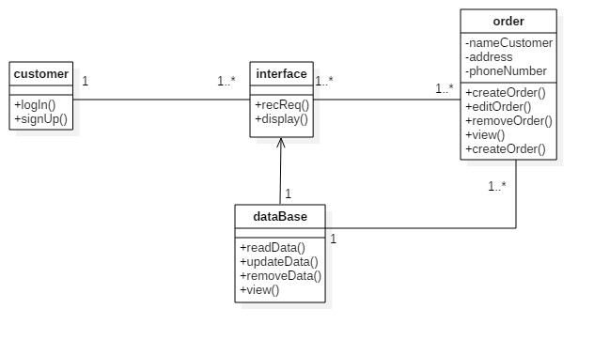

* + 1. **Biều đồ lớp cho ca sử dụng** **search, viewProduct, comment, viewAndUpdateProfile, saleWithSystem, Add cart**

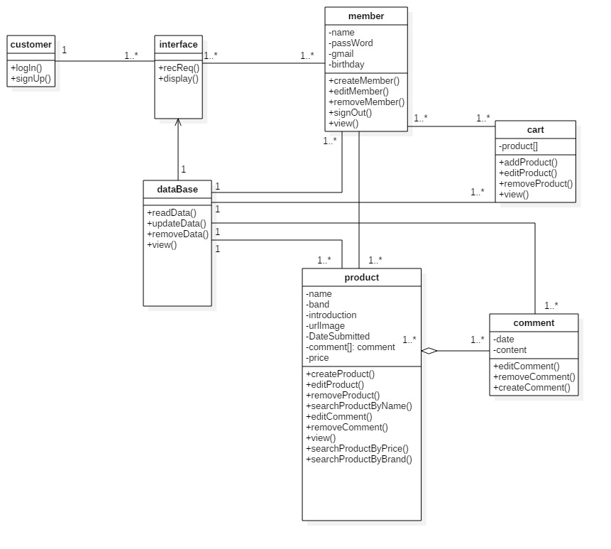

* + 1. **Biều đồ lớp cho ca sử dụng** **report, registerSchedule, manageStaff, manageReport**

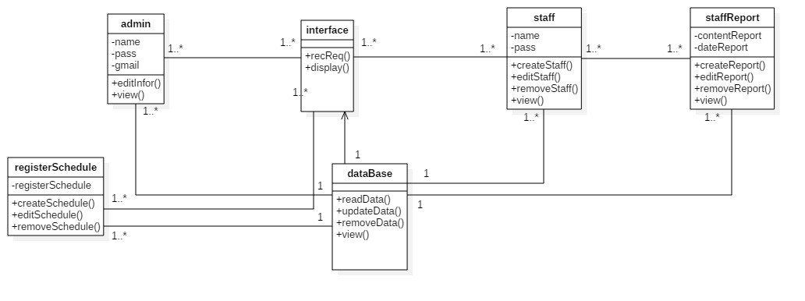

* + 1. **Biều đồ lớp cho ca sử dụng** **login, signUp**

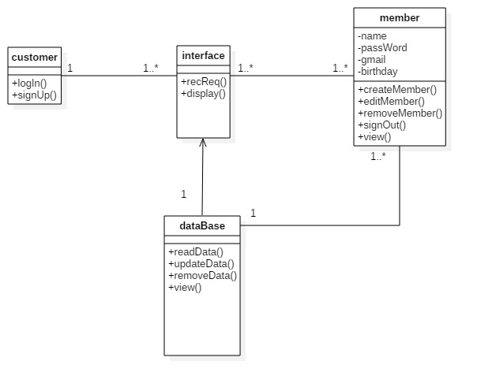

* + 1. **Biều đồ lớp cho ca sử dụng** **signOut**

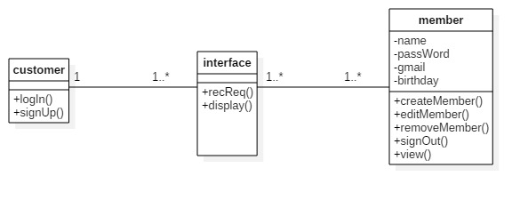

* + 1. **Biều đồ lớp cho ca sử dụng OnlineSuport**

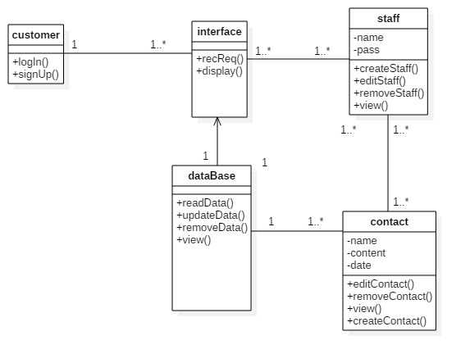

* + 1. **Biều đồ lớp cho ca sử dụng** **manageBill, manageProduct**

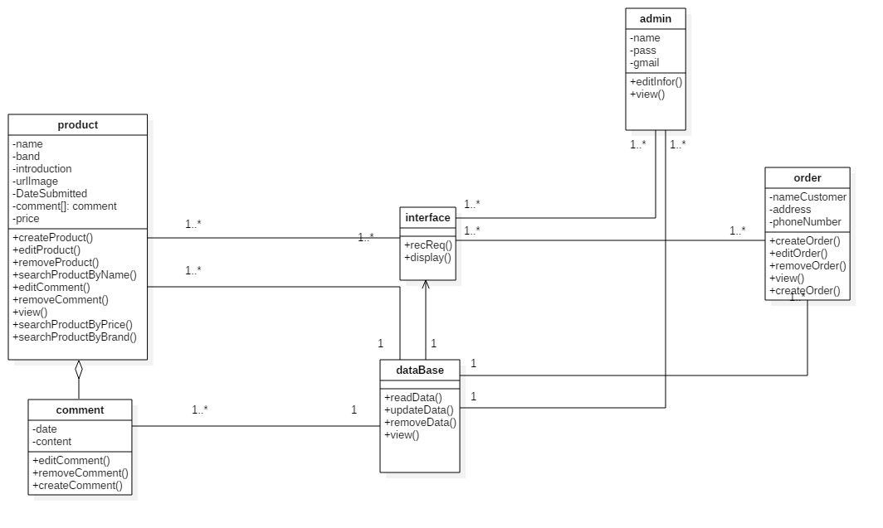

* + 1. **Biều đồ lớp cho ca sử dụng** **manage Member, manage Partner, Manage advertisements**

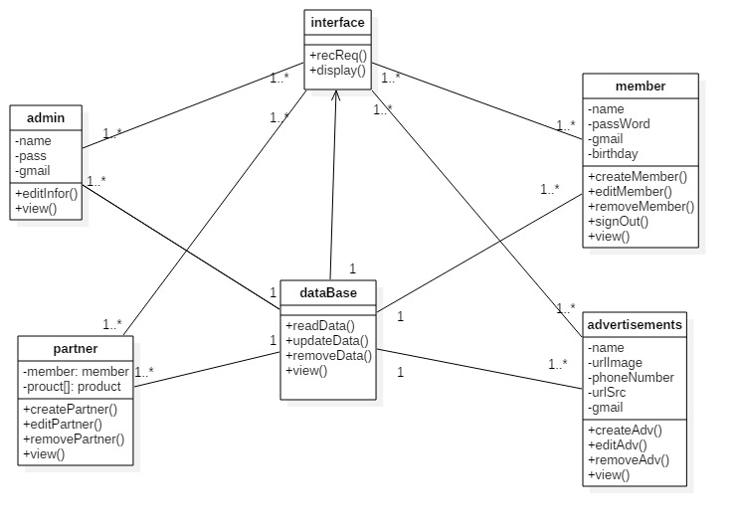

1. **Mô hình hành vi**
   1. **Biểu đồ trình tự ( sequence diagrams)**
   * **Biểu đồ trình tự viewProduct**

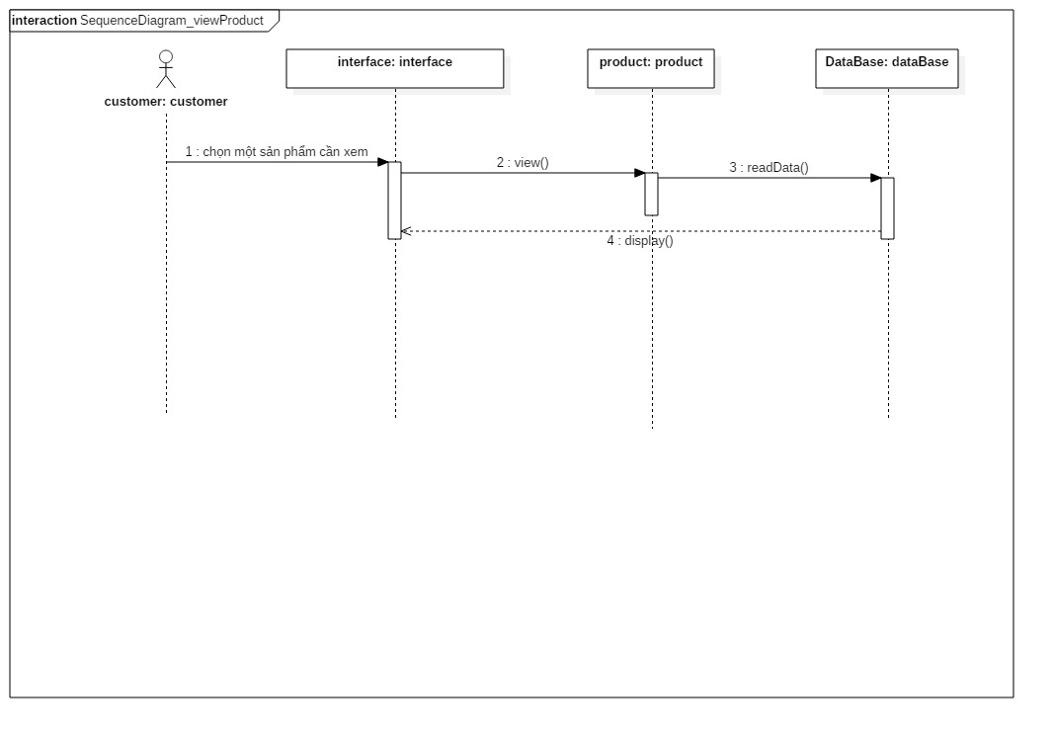

* + **Biểu đồ trình tự viewAndUpdateProfile**

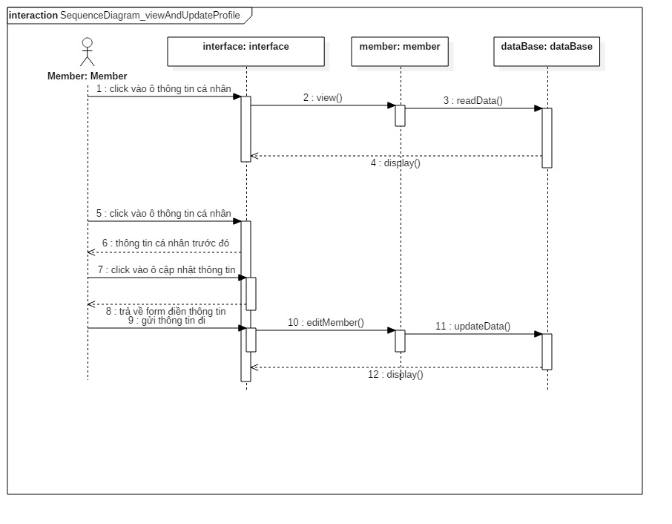

* + **Biểu đồ trình tự signUp và login**

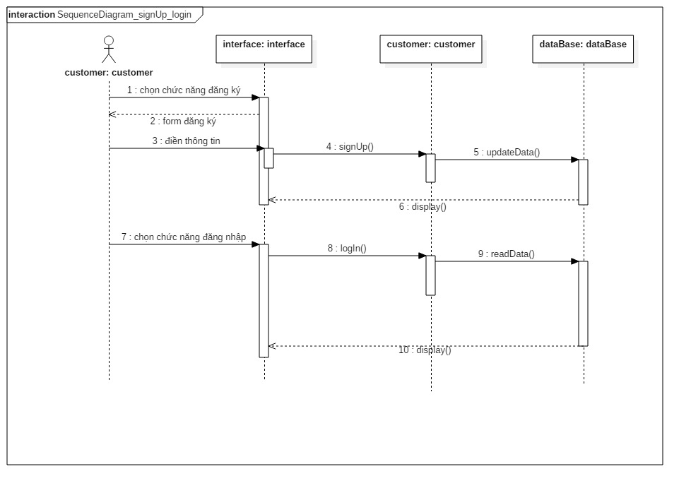

* + **Biểu đồ trình tự signOut**

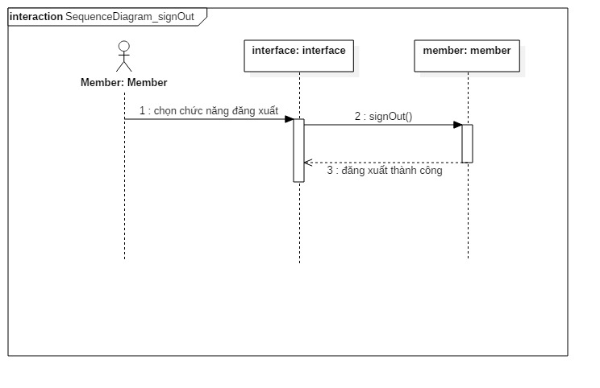

* + **Biểu đồ trình tự search**

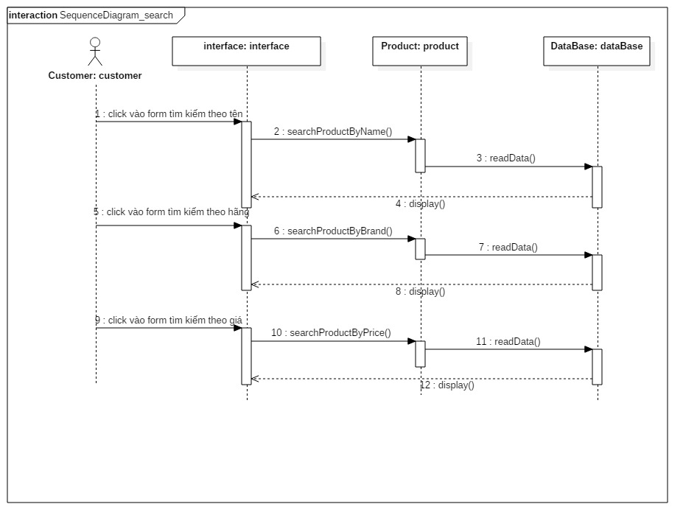

* + **Biểu đồ trình tự saleWithSystem**

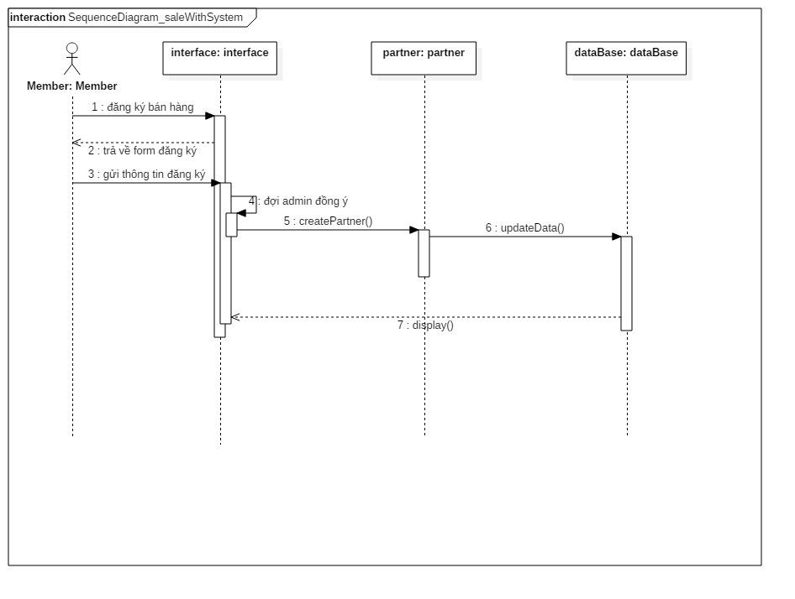

* + **Biểu đồ trình tự report**

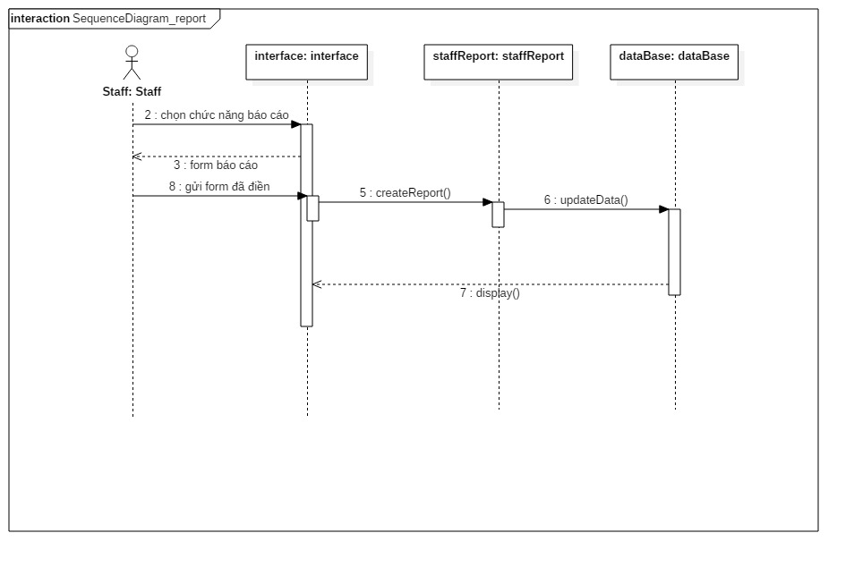

* + **Biểu đồ trình tự removeCart**

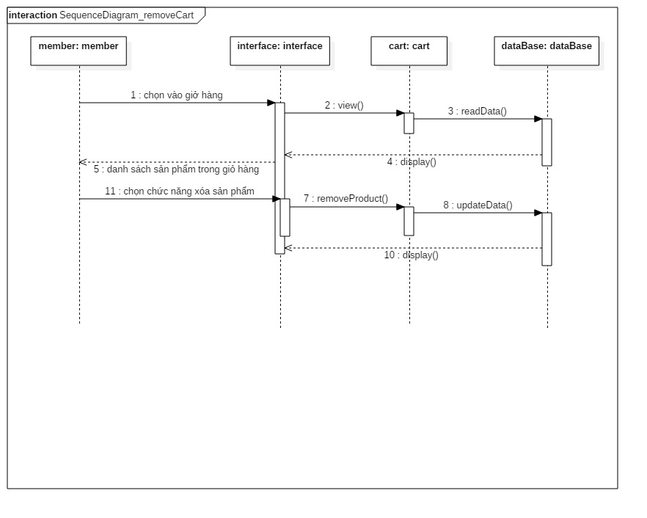

* + **Biểu đồ trình tự registerSchedule**

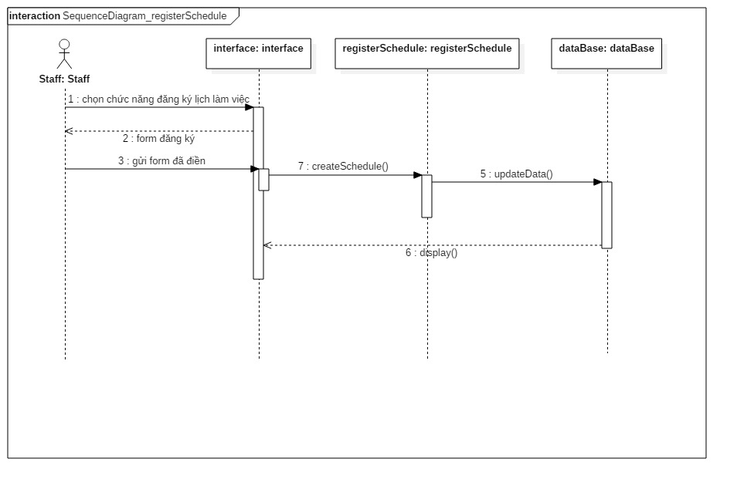

* + **Biểu đồ trình tự order**

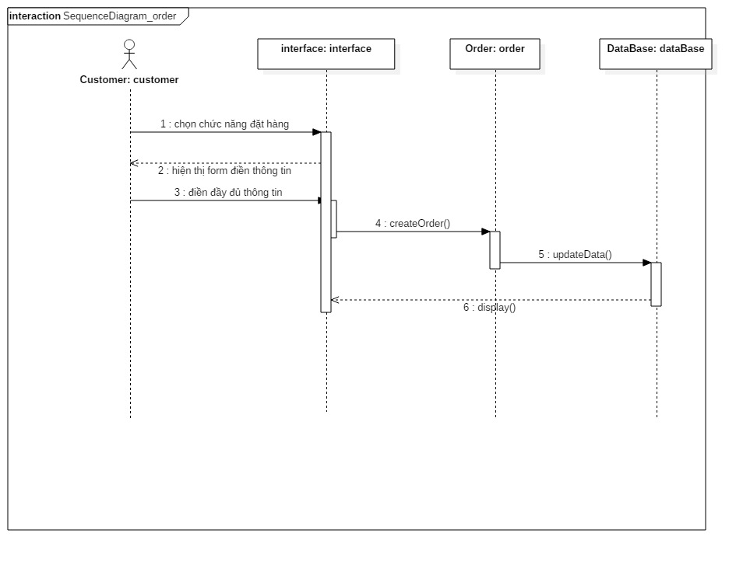

* + **Biểu đồ trình tự manage staff**

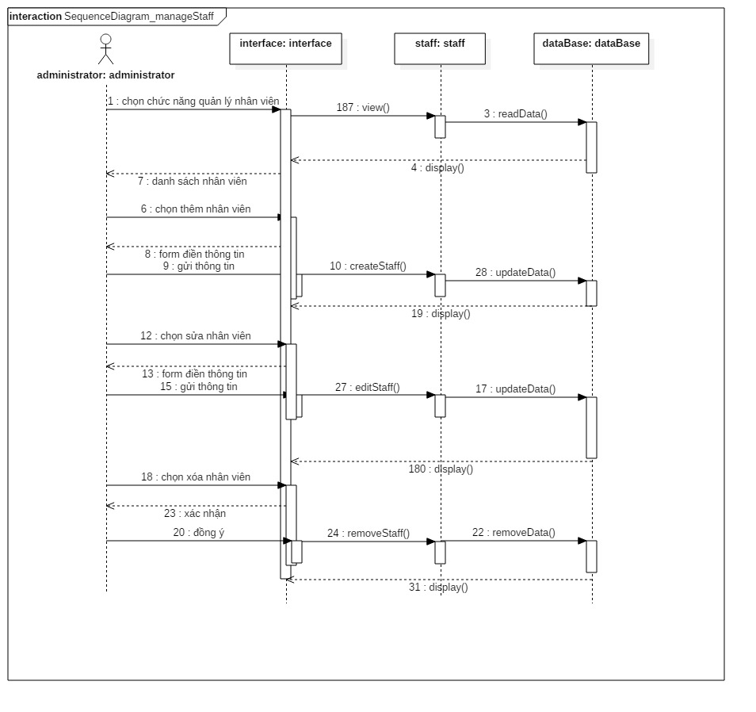

* + **Biểu đồ trình tự manage Sale Partner**

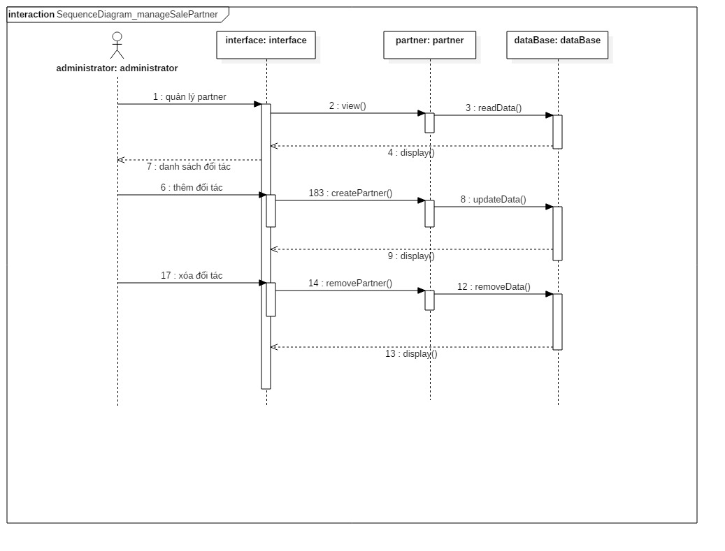

* + **Biểu đồ trình tự manage Report**

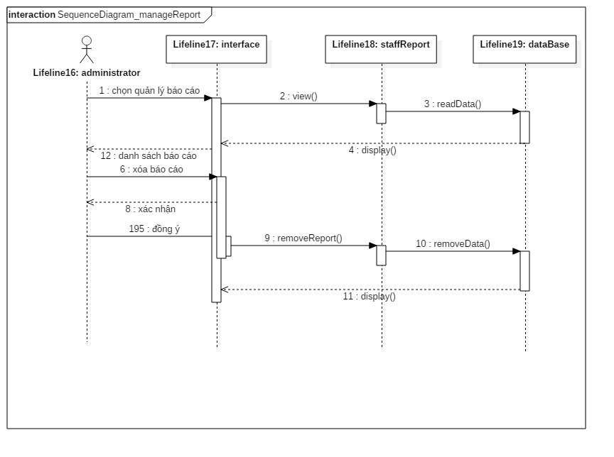

* + **Biểu đồ trình tự manage Product**

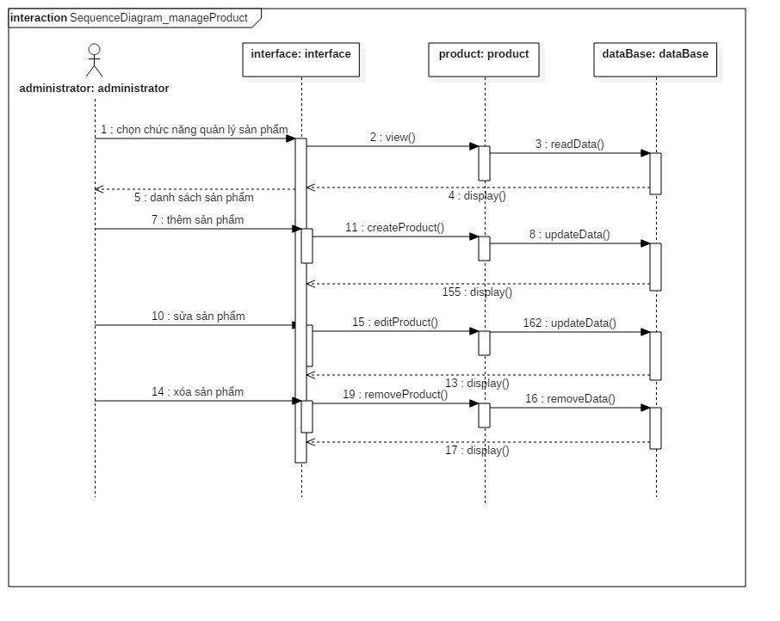

* + **Biểu đồ trình tự manage Member**

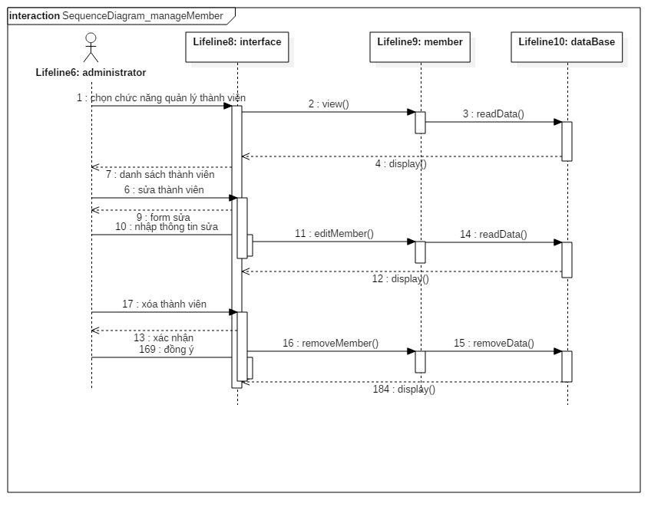

* + **Biểu đồ trình tự manage Bill**

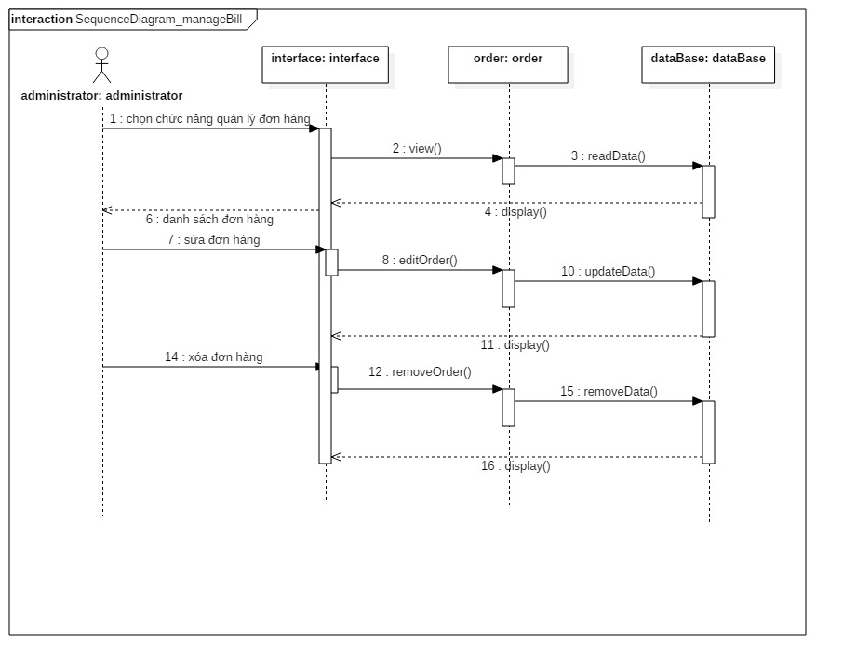

* + **Biểu đồ trình tự manage Advertisements**

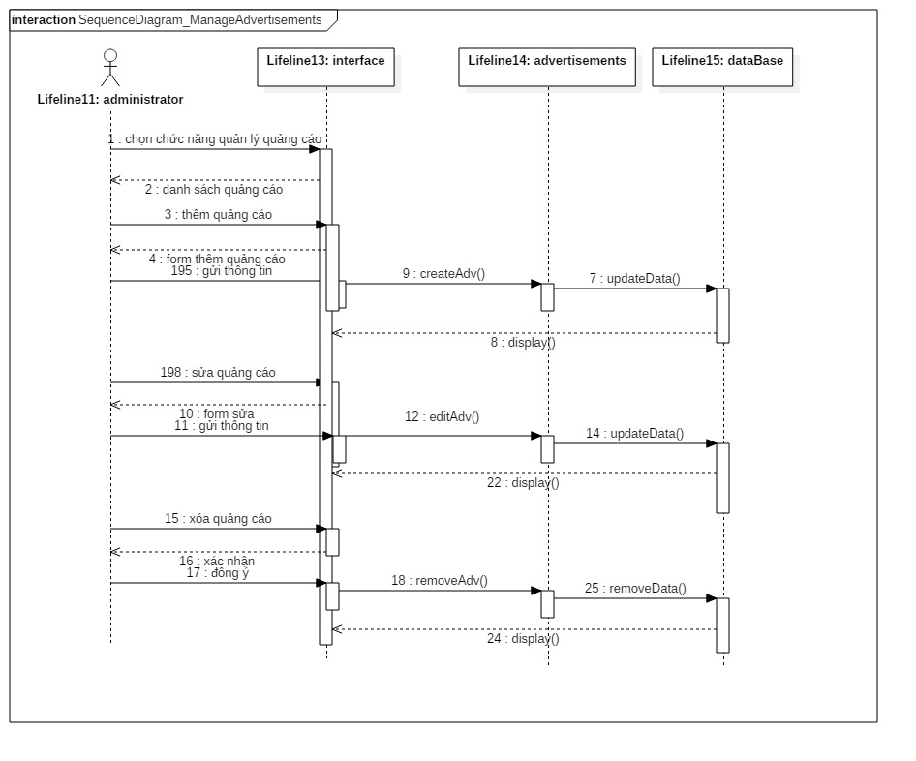

* + **Biểu đồ trình tự contact**

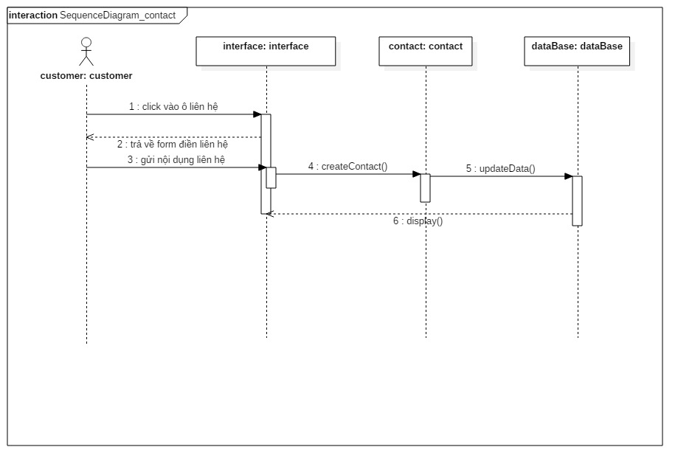

* + **Biểu đồ trình tự comment**

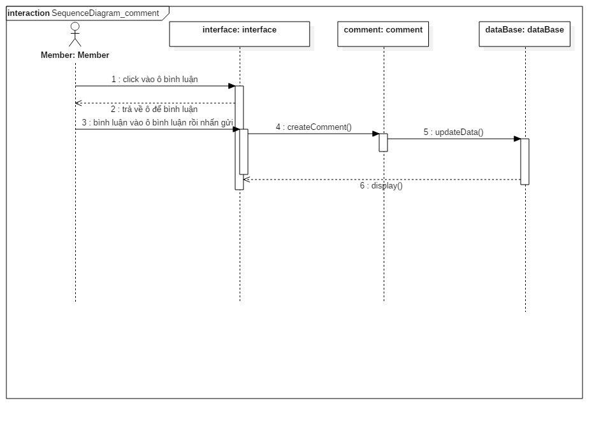

* + **Biểu đồ trình tự addCart**

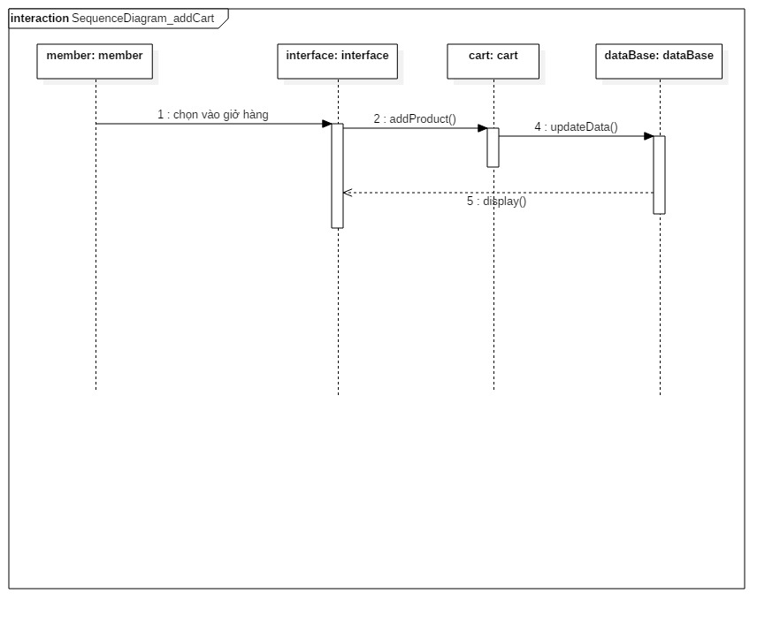

1. Thiết kế cơ sở dữ liệu

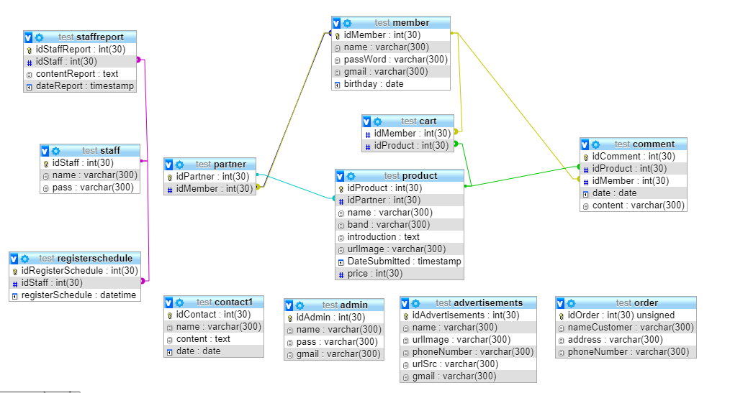

|  |  |  |  |  |  |
| --- | --- | --- | --- | --- | --- |
| **admin** | | | | | |
| **Tên cột** | **khóa** | **Kiểu dữ liệu** | **Thuộc tính** | **Null** | Chức năng |
| **idAdmin** | chính | int(30) | UNSIGNED | Không | Lưu trữ thông tin của admin |
| **name** |  | varchar(300) |  | Không |
| **pass** |  | varchar(300) |  | Không |
| **gmail** |  | varchar(300) |  | Không |

|  |  |  |  |  |  |
| --- | --- | --- | --- | --- | --- |
| **advertisements** | | | | | |
| **Tên cột** | **khóa** | **Kiểu dữ liệu** | **Thuộc tính** | **Null** | Chức năng |
| **idAdvertisements** | chính | int(30) | UNSIGNED | Không | Lưu trữ thông tin của quảng cáo và người quảng cáo |
| **name** |  | varchar(300) |  | Không |
| **urlImage** |  | varchar(300) |  | Không |
| **phoneNumber** |  | varchar(300) |  | Không |
| **urlSrc** |  | varchar(300) |  | Không |
| **gmail** |  | varchar(300) |  | Không |

|  |  |  |  |  |  |
| --- | --- | --- | --- | --- | --- |
| **cart** | | | | | |
| **Tên cột** | **khóa** | **Kiểu dữ liệu** | **Thuộc tính** | **Null** | Chức năng |
| **idMember** | Phụ | int(30) | UNSIGNED | Không | Lưu chữ id của member và id của sản phẩm |
| **idProduct** | Phụ | int(30) | UNSIGNED | Không |

|  |  |  |  |  |  |
| --- | --- | --- | --- | --- | --- |
| **comment** | | | | | |
| **Tên cột** | **khóa** | **Kiểu dữ liệu** | **Thuộc tính** | **Null** | Chức năng |
| **idComment** | chính | int(30) | UNSIGNED | Không | Lưu trữ các đánh giá của member về sản phẩm |
| **idProduct** |  | int(30) | UNSIGNED | Không |
| **idMember** |  | int(30) | UNSIGNED | Không |
| **date** |  | date |  | Không |
| **content** |  | varchar(300) |  | Không |

|  |  |  |  |  |  |
| --- | --- | --- | --- | --- | --- |
| **contact** | | | | | |
| **Tên cột** | **khóa** | **Kiểu dữ liệu** | **Thuộc tính** | **Null** | Chức năng |
| **idContact** | chính | int(30) | UNSIGNED | Không | Lưu trữ liên hệ của khách hàng |
| **name** |  | varchar(300) |  | Không |
| **content** |  | text |  | Không |
| **date** |  | timestamp | on update CURRENT_TIMESTAMP | Không |

|  |  |  |  |  |  |
| --- | --- | --- | --- | --- | --- |
| **member** | | | | | |
| **Tên cột** | **khóa** | **Kiểu dữ liệu** | **Thuộc tính** | **Null** | Chức năng |
| **idMember** | chính | int(30) | UNSIGNED | Không | Lưu trữ thông tin thành viên. |
| **name** |  | varchar(300) |  | Không |
| **passWord** |  | varchar(300) |  | Không |
| **gmail** |  | varchar(300) |  | Không |
| **birthday** |  | date |  | có |

|  |  |  |  |  |  |
| --- | --- | --- | --- | --- | --- |
| **Order** | | | | | |
| **Tên cột** | **khóa** | **Kiểu dữ liệu** | **Thuộc tính** | **Null** | Chức năng |
| **idOrder** | chính | int(30) | UNSIGNED | Không | Lưu trữ các đơn dặt hàng của khách hàng |
| **nameCustomer** |  | varchar(300) |  | Không |
| **address** |  | varchar(300) |  | Không |
| **phoneNumber** |  | varchar(300) |  | Không |

|  |  |  |  |  |  |
| --- | --- | --- | --- | --- | --- |
| **Partner** | | | | | |
| **Tên cột** | **khóa** | **Kiểu dữ liệu** | **Thuộc tính** | **Null** | Chức năng |
| **idPartner** | chính | int(30) | UNSIGNED | Không | Lưu trữ thông tin đối tác bán hàng |
| **idMember** | Phụ | int(30) | UNSIGNED | Không |

|  |  |  |  |  |  |
| --- | --- | --- | --- | --- | --- |
| **Product** | | | | | |
| **Tên cột** | **khóa** | **Kiểu dữ liệu** | **Thuộc tính** | **Null** | Chức năng |
| **idProduct** | chính | int(30) | UNSIGNED | Không | Lưu trữ thông tin sản phẩm. |
| **idPartner** | Phụ | int(30) | UNSIGNED | Không |
| **name** |  | varchar(300) |  | Không |
| **band** |  | varchar(300) |  | có |
| **introduction** |  | text |  | có |
| **urlImage** |  | varchar(300) |  | có |
| **DateSubmitted** |  | timestamp | on update CURRENT_TIMESTAMP | Không |
| **price** |  | int(30) | UNSIGNED | Không |

|  |  |  |  |  |  |
| --- | --- | --- | --- | --- | --- |
| **RegisterSchedule** | | | | | |
| **Tên cột** | **khóa** | **Kiểu dữ liệu** | **Thuộc tính** | **Null** | Chức năng |
| **idRegisterSchedule** | chính | int(30) | UNSIGNED | Không | Lưu trữ thông tin lịch đăng ký làm việc của nhân viên |
| **idStaff** | Phụ | int(30) | UNSIGNED | Không |
| **registerSchedule** |  | datetime |  | Không |

|  |  |  |  |  |  |
| --- | --- | --- | --- | --- | --- |
| **Staff** | | | | | |
| **Tên cột** | **khóa** | **Kiểu dữ liệu** | **Thuộc tính** | **Null** | Chức năng |
| **idStaff** | chính | int(30) | UNSIGNED | Không | Lưu trữ thông tin của nhân viên |
| **name** |  | varchar(300) | UNSIGNED | Không |
| **pass** |  | varchar(300) |  | Không |

|  |  |  |  |  |  |
| --- | --- | --- | --- | --- | --- |
| **staffreport** | | | | | |
| **Tên cột** | **khóa** | **Kiểu dữ liệu** | **Thuộc tính** | **Null** | Chức năng |
| **idStaffReport** | chính | int(30) | UNSIGNED | Không | Lưu trữ báo cáo của nhân viên |
| **idStaff** | Phụ | int(30) | UNSIGNED | Không |
| **contentReport** |  | text |  | Không |
| **dateReport** |  | timestamp | on update CURRENT_TIMESTAMP | Không |